WT BP1

Makers: Jelmer Franken en Marthijn Kip

25 november 2018

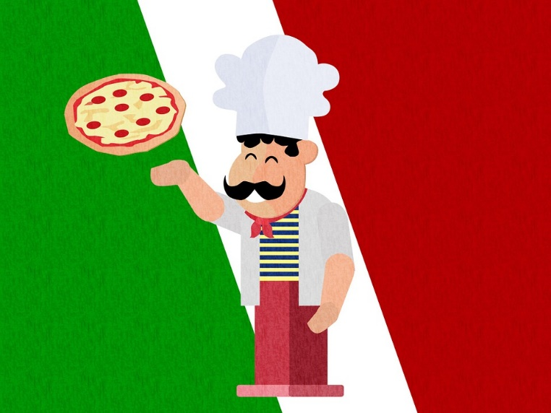

Thema: Italië

Ons thema is Italië.

Ons doelgroep zijn vooral mensen die graag meer willen weten over Italië.

## Ontwerpkeuzes

### Kleuren

### Lettertypes

### Grafische elementen

### Layout

Onze site is responsive. De breedte van de inhoud is flexibel (100% van het beschikbare scherm) en maximaal 1200px. Bij schermen kleiner dan 600px komen de menu-items onder elkaar te staan. De hoofdonderdelen zijn een header, een main, een footer.

### Support

Onze site wordt gesupporterd in:

* Chrome
* FireFox
* Egde